

实验报告

实 验（六）

题 目 Cachelab
高速缓冲器模拟
专 业 计算机类
学 号 1190201816
班 级 1903012
学 生 樊红雨
指 导 教 师 史先俊
实 验 地 点 G709
实 验 日 期 2021.5.26

计算机科学与技术学院

目 录

第1章 实验基本信息 - 3 -
1.1 实验目的 - 3 -
1.2 实验环境与工具 - 3 -
1.2.1 硬件环境 - 3 -
1.2.2 软件环境 - 3 -
1.2.3 开发工具 - 3 -
1.3 实验预习 - 3 -
第2章 实验预习 - 4 -
2.1 画出存储器层级结构，标识容量价格速度等指标变化（5分） - 4 -
2.2用CPUZ等查看你的计算机Cache各参数，写出各级Cache的C S E B s e b（5分） - 4 -
2.3写出各类Cache的读策略与写策略（5分） - 4 -
2.4 写出用gprof进行性能分析的方法（5分） - 4 -
2.5写出用Valgrind进行性能分析的方法（5分） - 4 -
第3章 Cache模拟与测试 - 5 -
3.1 Cache模拟器设计 - 5 -
3.2 矩阵转置设计 - 5 -
第4章 总结 - 6 -
4.1 请总结本次实验的收获 - 6 -
4.2 请给出对本次实验内容的建议 - 6 -
参考文献 - 7 -

第1章 实验基本信息

1.1 实验目的
理解现代计算机系统存储器层级结构
掌握Cache的功能结构与访问控制策略
培养Linux下的性能测试方法与技巧
深入理解Cache组成结构对C程序性能的影响

1.2 实验环境与工具

1.2.1 硬件环境
X64 CPU；2GHz；2G RAM；256GHD Disk 以上

软件环境
Windows7 64位以上；VirtualBox/Vmware 11以上；Ubuntu 16.04 LTS 64位/优麒麟 64位；

开发工具
Visual Studio 2010 64位以上；TestStudio；Gprof;Valgrind等

1.3 实验预习
- 上实验课前，必须认真预习实验指导书（PPT或PDF）
- 了解实验的目的、实验环境与软硬件工具、实验操作步骤，复习与实验有关的理论知识。
- 画出存储器的层级结构，标识其容量价格速度等指标变化
- 用CPUZ等查看你的计算机Cache各参数，写出Cache的基本结构与参数：缓存大小C、分组数量 S、关联度/组内行数 E、块大小 B，及对应的编码位数 ：组索引位数s、 e 、块内偏移位数b
- 写出Cache的各种读策略与写策略
掌握Valgrind、gprof的使用方法

第2章 实验预习

2.1 画出存储器层级结构，标识容量价格速度等指标变化（5分）
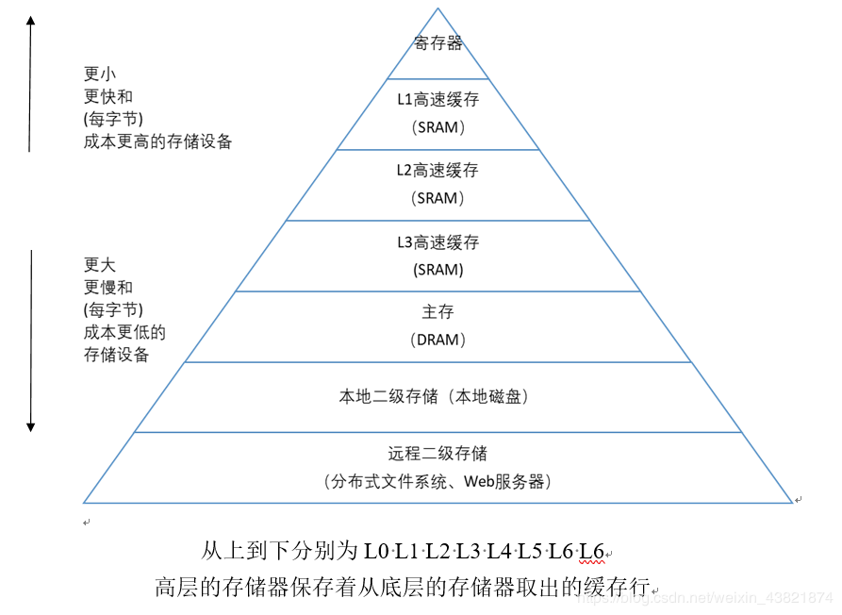

2.2用CPUZ等查看你的计算机Cache各参数，写出各级Cache的C S E B s e b（5分）
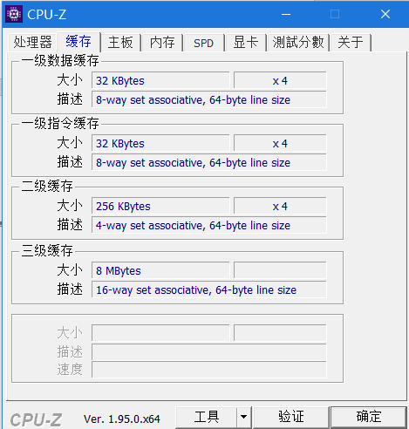
一级数据缓存：C = 32KB*4=128KB S = 8 E = 64 s = 3 e = 6
一级指令缓存：C = 32KB*4=128KB S = 8 E = 64 s = 3 e = 6
二级缓存：C = 256KB*4=1024KB S = 4 E = 64 s = 2 e = 6
三级缓存：C =8MB S = 16 E = 64 s = 4 e = 6

2.3写出各类Cache的读策略与写策略（5分）
Cache读策略
1：缓存命中，则从cache中读相应数据到CPU或上一级cache中。
2：缓存不命中，则从主存或下一级cache中读取数据，并替换出一行数据。
Cache写策略
1、写回
当CPU写Cache命中时，只修改Cache的内容，而不是立即写入主存；只有当此块被换出时才写回主存。
2、直写
立即将一个已经缓存了的字w的高速缓存块写回到紧接着的第一层中。。
3、写分配
加载相应的低一层的块到高速缓存中，然后更新这个高速缓存块。
4、非写分配
避开高速缓存，直接把这个字写到低一层中去。

2.4 写出用gprof进行性能分析的方法（5分）
gprof是GNU profile工具，可以运行于linux、AIX、Sun等操作系统进行C、C++、Pascal、Fortran程序的性能分析，用于程序的性能优化以及程序瓶颈问题的查找和解决。通过分析应用程序运行时产生的“flat profile”，可以得到每个函数的调用次数，每个函数消耗的处理器时间，也可以得到函数的“调用关系图”，包括函数调用的层次关系，每个函数调用花费了多少时间。使用步骤如下：
（1）用gcc、g++、xlC编译程序时，使用-pg参数，如：g++ -pg -o test.exe test.cpp编译器会自动在目标代码中插入用于性能测试的代码片断，这些代码在程序运行时采集并记录函数的调用关系和调用次数，并记录函数自身执行时间和被调用函数的执行时间。
（2）执行编译后的可执行程序，如：./test.exe。该步骤运行程序的时间会稍慢于正常编译的可执行程序的运行时间。程序运行结束后，会在程序所在路径下生成一个缺省文件名为gmon.out的文件，这个文件就是记录程序运行的性能、调用关系、调用次数等信息的数据文件。
（3）使用gprof命令来分析记录程序运行信息的gmon.out文件，如：gprof test.exe gmon.out则可以在显示器上看到函数调用相关的统计、分析信息。上述信息也可以采用gprof test.exe gmon.out> gprofresult.txt重定向到文本文件以便于后续分析。

2.5写出用Valgrind进行性能分析的方法（5分）
Valgrind是运行在Linux上一套基于仿真技术的程序调试和分析工具，它包含一个内核──一个软件合成的CPU，和一系列的小工具，每个工具都可以完成一项任务──调试，分析，或测试等。Valgrind可以检测内存泄漏和内存违例，还可以分析cache的使用等。Valgrind包含以下工具：Memcheck（用来检测程序中出现的内存问题，所有对内存的读写都会被检测到，一切对malloc()/free()/new/delete的调用都会被捕获）、Callgrind（收集程序运行时的一些数据，建立函数调用关系图，还可以有选择地进行cache模拟。在运行结束时，它会把分析数据写入一个文件，callgrind_annotate可以把这个文件的内容转化成可读的形式）、Cachegrind（模拟CPU中的一级缓存I1，Dl和二级缓存，能够精确地指出程序中cache的丢失和命中。如果需要，它还能够为我们提供cache丢失次数，内存引用次数，以及每行代码，每个函数，每个模块，整个程序产生的指令数）、Helgrind（用来检查多线程程序中出现的竞争问题）、Massif（堆栈分析器，能测量程序在堆栈中使用了多少内存，告诉我们堆块，堆管理块和栈的大小）。Valgrind的使用非常简单，valgrind命令的格式如下：valgrind [valgrind-options] your-prog [your-prog options] 。

第3章 Cache模拟与测试

3.1 Cache模拟器设计
提交csim.c
程序设计思想：
初始化Cache：
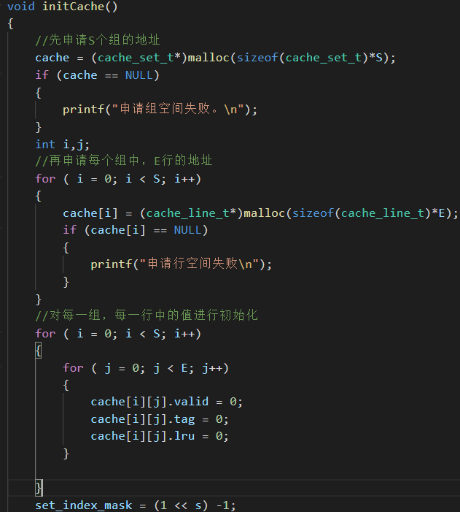
首先为Cache申请S个组的空间，然后为每一组申请E行的空间。
Cache类似于二维数组，第一维表示组数，第二维表示每组的行数。申请空间后，对每一行进行初始化，将有效位，标签，和LRU计数都初始化为0。
最后将掩码set_index_mask初始化为 (1 << s) -1。
这样将地址的组索引与该掩码对齐后进行按位与操作即可获得地址中set部分。
freeCache：
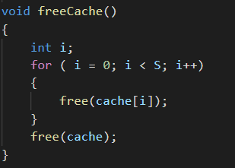
先释放每一组中的空间，最后释放申请的所有空间。
模拟 cache 工作的函数：
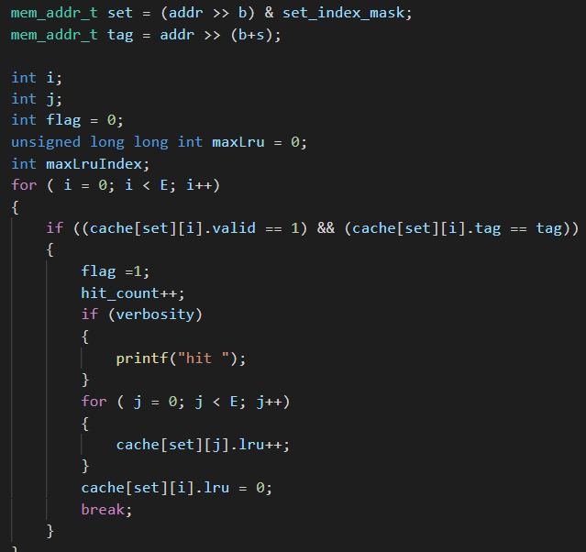
首先通过
set = (addr >> b) & set_index_mask;
获得地址中的组号，
tag = addr >> (b+s);
获得地址中的标记位。
然后进入循环，对该组的所有行进行搜索，当某一行的有效位为1，并且标记位与地址中的标记位相同时，说明该次搜索命中。
令命中标志flag为1，并且将命中次数加1.将该组中除命中行的LRU全部加1，表示这次未使用该行，将命中行的LRU置为0，说明该行刚刚被读。
若搜索了该组中所有的行，都没有找到，则将不命中次数加1.并且找到LRU最大的某一行，将数据加载到这一行，若这一行的有效位为0，说明是冷不命中，将有效位置为1，若这一行的有效位为1，说明是冲突不命中，将该行原有数据驱逐，将驱逐计数器加1。同时将其他行的LRU加1，将刚刚被加载行的LRU置为0.
测试用例1的输出截图（5分）：
测试用例2的输出截图（5分）：
测试用例3的输出截图（5分）：
测试用例4的输出截图（5分）：
测试用例5的输出截图（5分）：
测试用例6的输出截图（5分）：
测试用例7的输出截图（5分）：
测试用例8的输出截图（10分）：
总体：
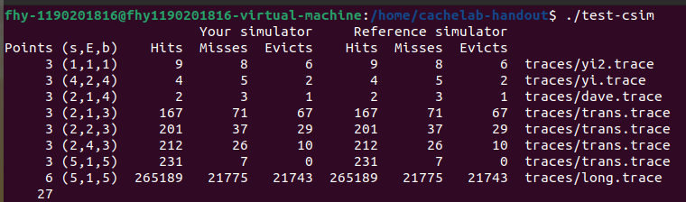
注：每个用例的每一指标5分（最后一个用例10）——与参考csim-ref模拟器输出指标相同则判为正确

3.2 矩阵转置设计
提交trans.c
程序设计思想：
- 32*32
我们可以知道，Cache有32组，每组1行，每行存放32个字节。每个int类型的变量占用4个字节，则每一行可以存放8个int类型的变量。即需要四个块来存放矩阵中每一行的数据。即存储矩阵中每一行的数据需要4个组，所以矩阵中8行的数据就将Cache填满。则我们可以知道，矩阵中相差为8的行占用Cache中相同的块。
我们可以使用分块的思想，将两个大矩阵分为多个8*8的小矩阵，进行转置运算。如图：
A`： B`：

1 | 2 | 3 | 4
5 | 6 | 7 | 8
9 | 10 | 11 | 12
13 | 14 | 15 | 16

（每个数字代表一个8*8的矩阵）
1` | 5` | 9` | 13`
2` | 6` | 10` | 14`
3` | 7` | 11` | 15`
4` | 8` | 12` | 16`
每次将这个8*8的小矩阵进行转置操作。
每次读入A中某一行的8个数据到Cache，这一行刚刚好占用Cache的一个块。将这一行利用8个临时变量保存，然后写入B中对应的一列上。
每一次进行这样的操作，从A中读取数据只会有一次冷不命中，其他都会命中，虽然第一次写入B中会造成8次冲突不命中，但分块后B的一块已经全部存储在Cache中，之后继续写入B都是命中。

- 64*64
对于64*64的矩阵，若继续使用8*8的分块矩阵，则会导致写入B中的数据全部是冲突不命中。如果按照4*4的分块矩阵，那么在同一行中，两个左右相邻的小矩阵，可能用的是Cache中的同一个块，会造成冲突不命中。这在上面32*32的矩阵中是不存在的，那么我想，可以先把64*64的矩阵分为4个32*32个矩阵，然后依次将这四个32*32的矩阵按照刚刚进行的操作转置。

- 61*67
仍然采用分块的办法，由于61与67并不是8的整数倍，所以分块方式较难寻找，只好尝试几个分块方法进行比较，最后发现，当使用17*17时符合miss小于2000的条件。
总体截图：
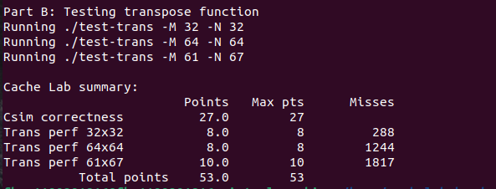
32×32（10分）：运行结果截图：
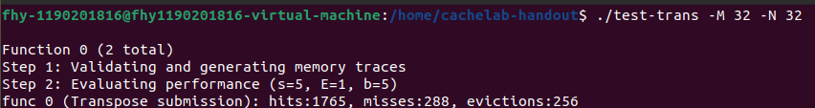
64×64（10分）：运行结果截图：
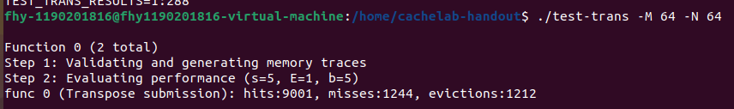
61×67（20分）：运行结果截图：
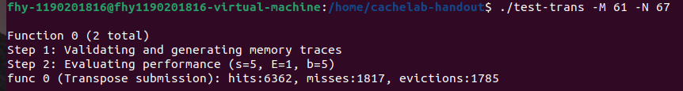

第4章 总结

4.1 请总结本次实验的收获
我对于 cache 的工作方式不仅仅停留在课本上，通过实践，实现了 cache 的模拟，帮助我对于其如何处理命中和不命中，以及如何进行替换，有了更加清晰的了解；
了解了 gprof、valgrind 等工具的基本使用方法；
让我了解了矩阵转置中利用分块进行更快操作的方法。

4.2 请给出对本次实验内容的建议
在做实验时，发现测试矩阵转置时，如果将文件夹放在共享文件夹时测试会超时，但是将其放到别的地方时就可以成功测试，希望将这点加到 PPT 中，以便同学解决问题。
注：本章为酌情加分项。

参考文献

为完成本次实验你翻阅的书籍与网站等
[1] 林来兴. 空间控制技术[M]. 北京：中国宇航出版社，1992：25-42.
[2] 辛希孟. 信息技术与信息服务国际研讨会论文集：A集[C]. 北京：中国科学出版社，1999.
[3] 赵耀东. 新时代的工业工程师[M/OL]. 台北：天下文化出版社，1998 [1998-09-26]. http://www.ie.nthu.edu.tw/info/ie.newie.htm（Big5）.
[4] 谌颖. 空间交会控制理论与方法研究[D]. 哈尔滨：哈尔滨工业大学，1992：8-13.
[5] KANAMORI H. Shaking Without Quaking[J]. Science，1998，279（5359）：2063-2064.
[6] CHRISTINE M. Plant Physiology: Plant Biology in the Genome Era[J/OL]. Science，1998，281：331-332[1998-09-23]. http://www.sciencemag.org/cgi/ collection/anatmorp.

